Fiche animation « Fabrication d’un moulin à eau »

Objectif : découvrir qu’il est possible de fabriquer un petit moulin à eau à partir
d’éléments naturels et comprendre l’utilité d’un tel moulin par la traction d’un petit
bateau.

Type d’approche : technique

Age : 10 à 15 ans

Matériel : 1 opinel (ou canif) par enfant (ou pour 2 enfants max.) et du fil à coudre.

Lieu : au bord d’un ruisseau ou d’une rivière dont le courant est relativement fort et dont les
berges ne sont pas abruptes.

Nombre minimum de participants : néant

Durée : 30 min

Déroulement :

Demander aux enfants de se rassembler en cercle et leur expliquer que l’on va fabriquer un petit moulin à eau. Leur montrer comment procéder :

- Avec l’opinel, couper une branchette sans moelle (Ex : noisetier, saule,…) de 20 cm, bien rectiligne et dont le diamètre correspond plus ou moins au diamètre du petit doigt. Celle-ci sera l’axe du moulin.
- Enlever l’écorce de la branchette à l’aide de l’opinel afin que l’axe du moulin soit bien lisse.
- Dans l’excédent de la branchette qui a servi à faire l’axe du moulin, couper 2 fines lamelles de +/- 4-5 cm de long qui serviront à faire les pales du moulin.
- Pratiquer une fente +/- au milieu de l’axe du moulin en enfonçant la lame de l’opinel verticalement au travers de celui-ci. Ecarter la fente de l’axe à l’aide de la pointe de la lame et glisser une lamelle (pale) à l’intérieur en la positionnant bien au milieu de l’axe.
- Réaliser une deuxième fente à 90° de la première et introduire la deuxième lamelle comme précédemment afin de la positionner à +/- 1 cm de la première pale.
- Couper deux longues branches de saule (par exemple) bien rectilignes, de +/- 50 cm qui serviront au déplacement du moulin sur l’eau.

- Couper un morceau de fil à coudre de +/- 50 cm et l’attacher sur l’axe, à côté des pales. A l’autre extrémité du fil, attacher un petit objet naturel très léger (Ex : une petite plume). Celle-ci sera un « petit bateau » qui sera tracté par le moulin.
Il ne vous reste plus qu’à faire une démonstration du fonctionnement de votre moulin sur l’eau. Pour cela, placez-vous sur le cours d’eau à un endroit où le courant est le plus fort et positionnez les 2 longues baguettes parallèlement et au ras de l’eau en plaçant le moulin sur celles-ci (voir photo ci-dessous). Au grand étonnement des enfants, le moulin avancera sur les 2 baguettes et tractera le « petit bateau » qui rejoindra l’axe du moulin ! Succès garanti !
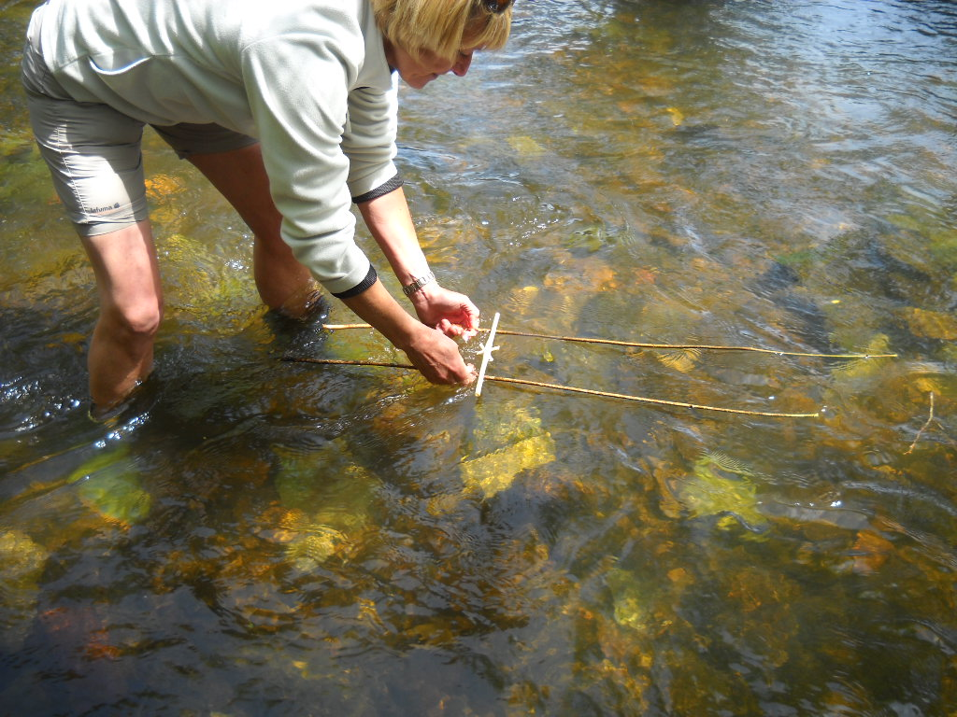
Inviter maintenant les enfants à fabriquer leur moulin et aider ceux qui rencontrent des difficultés. Proposer aux enfants de travailler par deux afin de s’aider mutuellement.
Une fois que chaque enfant est en possession de son moulin, c’est le moment de faire les essais sur l’eau et de constater que certains fonctionnent bien et d’autres moins bien. Déterminer avec les enfants les causes de disfonctionnement : axe trop gros et lourd, axe tordu, palles inégales, palles trop courtes ou trop longues, …
Conclusion :
Grâce ou courant de l’eau, le moulin a produit de l’énergie qui a permis de tracter le « petit bateau ».
De tous temps, l’homme a inventé des machines pour gagner du temps et rendre son travail plus efficace. Au Moyen Âge, le moulin à eau se développe parallèlement à la disparition de l’esclavage, à partir du IXème siècle : l’utilisation de l’énergie hydraulique plutôt qu’animale ou humaine permet une productivité sans comparaison avec celle disponible dans l’antiquité (chaque meule d’un moulin à eau peut moudre 150 kg de blé à l’heure ce qui correspond au travail de 40 esclaves !). Le moulin à eau, tout comme le moulin à vent, a été supplanté au XIXème siècle par l’arrivée de la machine à vapeur, puis par le moteur électrique.

Les moulins à eau étaient utilisés pour de multiples usages avant l’ère industrielle, comme :
- moudre des céréales, l’usage le plus ancien ;
- pour extraire l’huile des oléagineux : noix, colza,…
- dans l’industrie forestière, les scieries ;
- pour le textile : foulons, métiers à tisser ;
- pour le travail des métaux : meules, forges, marteau-pilon ;
- pour actionner des pompes ;
- …
NB : si vous avez malgré tout l’envie irrésistible de parler de la nature, vous pouvez toujours donner une petit mot d’explication sur les arbres ou arbustes utilisés pour fabriquer le moulin : saule, noisetier, … ;-)

